IT210 - Sistemi IT  
Domaći zadatak broj 1  
2. zadatak

Marko Josifović 4494  
IT student 1. godine OAS

2. zadatak:

Uputstvo za instalaciju OS-a Linux Mint u Virtual Box-u

Prvo preuzimamo virtualni disk (.iso file) sa portala linuxmint.com

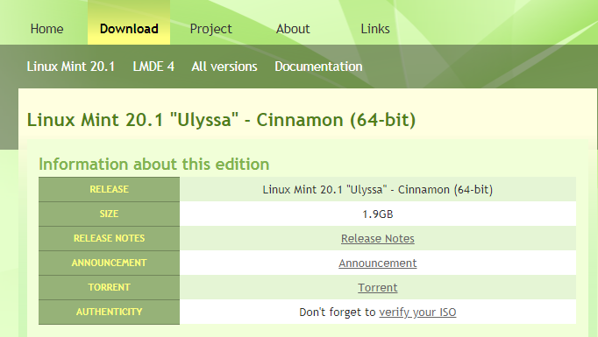

Postavljamo ime i tip OS u Virtual Box-u 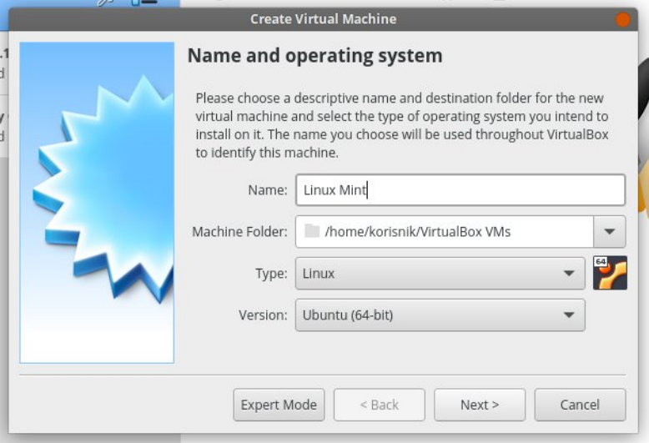

Postavljamo veličinu RAM memoriju

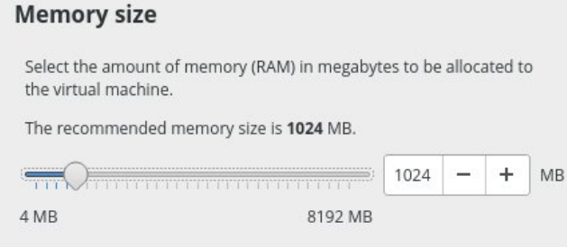

Postavljamo veličinu memorijskog prostora

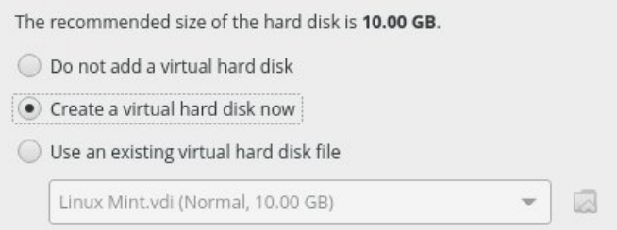 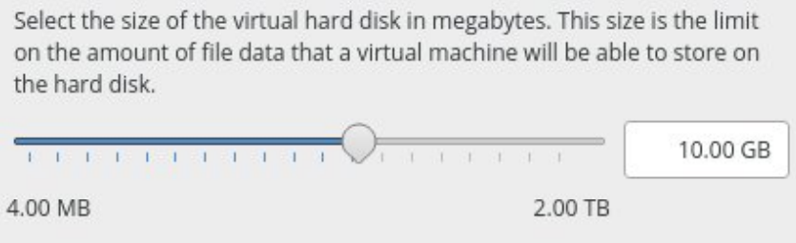

Dodajemo ISO file kao pokretački medijum

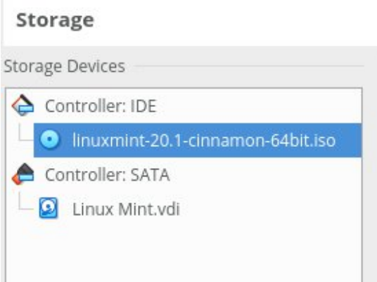

Pokrenemo Virtualnu mašinu i prođemo kroz proces instalacije Virtual Mint-a

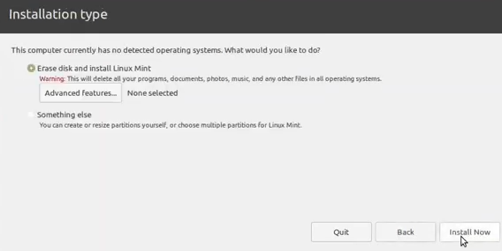

Biramo vremensku zonu

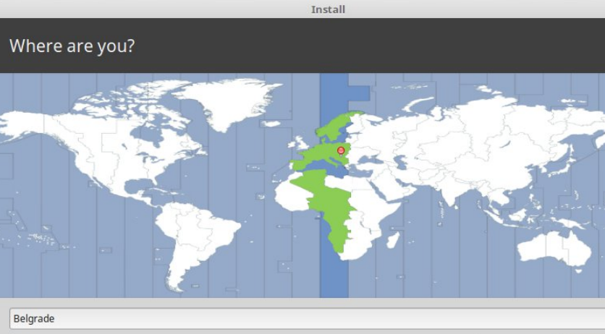

Postavljamo pristupne podatke za prijavljinje

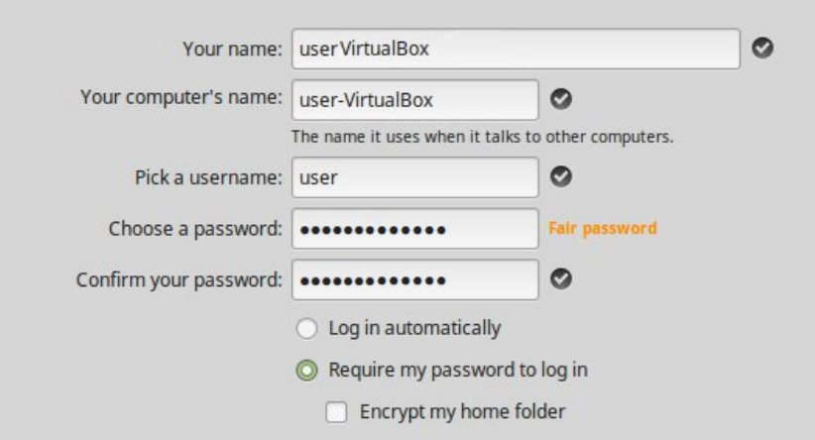

Čekamo kraj instalacije nakon čega možemo koristiti novi OS na virtualnoj mašini

